Životní cyklus kurzu v LMS Moodle

Metodická příručka pro tvůrce studijních materiálů

Tamara Váňová
Nina Hrtoňová
Andrea Pokorná

Masarykova univerzita, Ústav výpočetní techniky
Brno 2012

Metodická příručka „Životní cyklus kurzu v LMS Moodle“ vznikla jako součást projektu Operačního programu Vzdělávání pro konkurenceschopnost, oblast podpory 7.1.1., Zvyšování kvality ve vzdělávání, číslo výzvy 02.
Název projektu:
Zavádění efektivních metod s využitím digitálních medicínských obrazových informací na středních zdravotnických školách.
Stručný název projektu:
Efektivní výuka na SZŠ
Registrační číslo:
CZ.1.07/1.1.02/02.0074
Autoři:
Tamara Váňová, Nina Hrtoňová, Andrea Pokorná,
Na publikaci se podíleli Markéta Pešová, Václav Lorenc, Jiří Ledvinka.

Projekt je realizován Ústavem výpočetní techniky Masarykovy univerzity.
Partnery projektu jsou: Střední zdravotnická škola a Vyšší odborná škola zdravotnická, Brno, Merhautova 15, Střední zdravotnická škola Evangelická akademie, Církevní střední zdravotnická škola s.r.o.

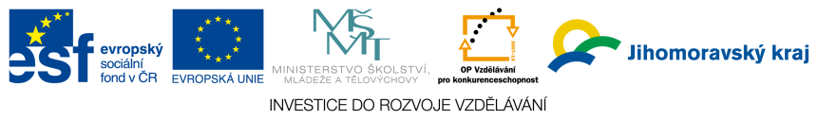

© 2012 Masarykova univerzita
ISBN 978-80-210-6120-0

Úvod
Tato metodická příručka vznikla v rámci projektu, který pod názvem Zavádění efektivních metod výuky s využitím digitálních medicínských obrazových informací na středních zdravotnických školách (CZ.1.07/1.1.02/02.0074) financovala Evropská unie a Jihomoravský kraj. Jejím cílem je shrnout praktické poznatky, jež byly náplní seminářů pro učitele partnerských škol tak, aby i po skončení projektu bylo možné zaškolit další členy pedagogického sboru, kteří se projektu nezúčastnili.
Příručka se týká jednotlivých kroků, rad a pedagogických tipů, které jsou potřebné při vytvoření, nastavení, správě a opětovném používání jednotlivých kurzů v LMS Moodle. V prvé řadě je podrobně popsáno, jak vytvořit a nastavit základní verzi kurzu, ať už v tématickém, chronologickém nebo diskusním režimu. Je vysvětlen rozdíl mezi kurzem v běžném režimu zápisu a mezi metakurzem. V této souvislosti se příručka věnuje i postupům, jak vyučující může svým studentům nastavit přístup do kurzu a jak jim sdělit potřebné informace. Tato úvodní část předkládá i základní informace o vytváření účtů v systému a nastavení rolí v jednotlivých kurzech a práci se skupinami.
Další část se věnuje navigaci a optimálnímu rozvržení jednotlivých položek v osnově kurzu a práci s postranními bloky.
V poslední části se krok po kroku popisuje zálohování jednotlivých modulů i celých kurzů, aktualizace jejich dalších verzí a návod, jak kurzy resetovat pro následné využití v dalším běhu.
Optimální je používat příručku přímo při práci s Moodlem, kde si jednotlivé ilustrované kroky hned vyzkoušíte.

Obsah
Úvod 3
Obsah 4
Založení kurzu 5
Kurz je založený, co dál? 5
Znepřístupnění 6
Organizace výuky 6
Další možnosti nastavení kurzu 10
Mám hotový kurz, co dál? 12
Další běhy kurzu 13

Založení kurzu
Život kurzu začíná jeho založením.
Zakládat kurz lze jen od role Tvůrce kurzu a výše. Zda tuto roli máte, poznáte snadno při vstupu do jakékoli kategorie. Objeví-li se tlačítko Požádat o založení kurzu, pak to znamená, že vaše role nestačí na vlastní založení kurzu a musíte o to požádat.
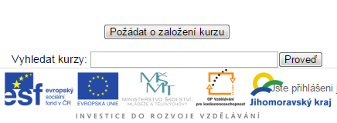
Obr. 1 Tlačítko pro žádost o vytvoření kurzu
Při žádosti o založení kurzu je nutné vyplnit jednoduchý formulář, především pak povinná pole označená červenou barvou a hvězdičkou. Následně vyčkáte potvrzení mailem s adresou, na níž svůj kurz najdete. Získáte tak prázdný kurz s automatickým nastavením a zároveň se v něm stáváte učitelem

Kurz je založený, co dál?
Doporučený postup pro tvorbu kurzu:
- Znepřístupnit kurz studentům, abyste měli na svou práci klid;
- Zamyslet se nad organizací výuky a podle toho upravit nastavení kurzu;
- Vytvořit obsah (viz příručky Studijní materiály v LMS Moodle a Studijní činnosti - aktivity v LMS Moodle);
- Zpřístupnit kurz studentům (opět v oddílu Dostupnost);
- Upravit metody zápisu (v nastavení kurzu), případně ručně studenty zapsat;
- Seznámit studenty s kurzem a požadavky pro splnění;
- Výuku sledovat a zapisovat to, co se osvědčilo, a to, co ne (nejlépe přímo do kurzu);
- Vytvořit zálohu kurzu, připravit kopii na jeho další běh, v níž zohledníte své zkušenosti s předchozím během.

Znepřístupnění
Při prvním otevření nově vzniklého kurzu doporučujeme vstoupit v postranním bloku Správa do odkazu Nastavení a změnit v oddílu Dostupnost na „Tento kurz není studentům dostupný“. Budete mít pro svou práci na tvorbě obsahu kurzu větší klid.
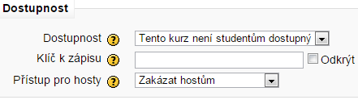
Obr. 2 Kurz je studentům nedostupný

Organizace výuky
Obecně platí, že automatické nastavení při vytvoření kurzu vyhovuje většině případů a jakékoli změny je třeba dobře promyslet, což je i případ oddílu Uspořádání. Kurz je automaticky nastaven na týdenní uspořádání, které počítá s 10 týdny výuky, a jako datum začátku kurzu je nastaven den jeho vytvoření. Pro běžnou výuku na našich školách to není právě typické, a proto všechny tři parametry budete s největší pravděpodobností chtít upravit.
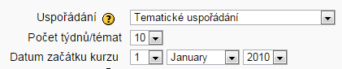
Obr. 3 Uspořádání kurzu
Z nabídky v sekci Uspořádání kurzu vás v prvním kroku zajímá rozdíl mezi Tematickým a Týdenním uspořádáním.
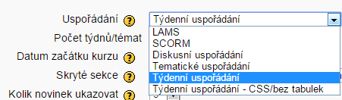
Obr. 4 Různé možnosti uspořádání kurzu

Pokud se rozhodnete pro Týdenní uspořádání, pak pravděpodobně budete chtít změnit počet týdnů tak, aby odpovídal délce pololetí/semestru a aby kurz začínal skutečným datem zahájení výuky.
Budete-li chtít kurz koncipovat po tématech, pak zvolte Tematické uspořádání a opět vyznačíte počet zamýšlených témat.
Je rozumné označit jednotlivá témata stručným názvem. Konkrétní název tématu vyplňujete přímo v osnově. Jak?
Při zapnutém režimu úprav kliknete na ikonu editace, vepíšete název tématu, zvolíte styl nadpisu (doporučujeme používat konzistentně pro všechna témata daného kurzu) a nezapomenete uložit.
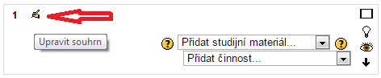
Obr. 4 Změna názvu tématu v osnově

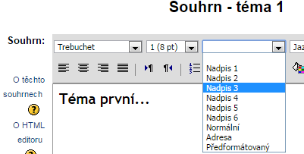
Obr. 5 Pro názvy témat používejte vždy stejný styl
V ojedinělých případech se vám může hodit i tzv. Diskusní uspořádání. V kurzu pak nejsou žádné studijní materiály ani činnosti, ale stane se z něho celého jedno velké diskusní fórum.
Dále nás zajímá, jak se budou zobrazovat skryté sekce.
Skryté sekce jsou témata, u nichž jste se rozhodli, že zůstanou studentům skryta. Může jít o sekci, na které právě pracujete a ještě ji nechcete studentům zviditelnit, nebo může jít o sekci, kam shromažďujete své poznámky, které mohou sloužit k dalšímu rozvoji kurzu.
Viditelnost nebo neviditelnost celého tématu určujete v osnově nastavením ikony otevřeného nebo zavřeného oka:
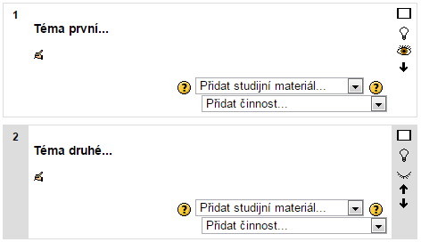
Obr. 6 Úprava viditelnosti z osnovy
V nastavení celého kurzu si pak zvolíte, jakým způsobem budou tyto skryté sekce zobrazeny: zda vůbec, nebo ve sbalené formě.
Rozdíl mezi těmito dvěma nastaveními je zřejmý z následujících dvou ilustrací:
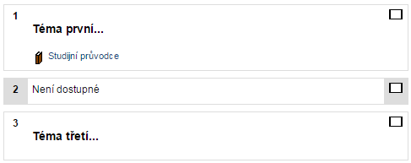
Obr. 7 Skryté sekce se zobrazují ve sbalené formě
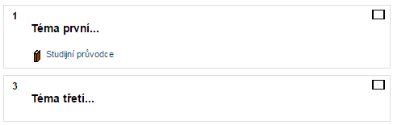
Obr. 8 Skryté sekce se nezobrazují vůbec
Tento rozdíl však uvidíte pouze tehdy, pokud si vpravo nahoře přepnete roli na Student.
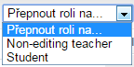
Způsob zobrazení skrytých sekcí se ale netýká viditelnosti jednotlivých modulů v osnově. Skryté moduly nejsou pro studenty nikdy viditelné. Rozhodnutí o tom, zda položka bude v osnově viditelná, nebo ne, děláte buď hned při jejím vytváření (Přidání nové činnosti), nebo kdykoli později buď ikonu Aktualizovat (v sekci společné nastavení), nebo přímo z osnovy přes ikonu oka (Skrýt/Ukázat).
K organizaci výukového prostředí patří také uspořádání hlavní stránky kurzu, především pak uspořádání postranních bloků. V nich máte poměrně velkou volnost výběru, zda a jaké postranní bloky studentům zpřístupnit, na které straně a v jakém pořadí. Nezapomeňte však na to, že studenti mohou být z jiných kurzů vaší školy zvyklí na určité prostředí a pokud každý vyučující bude pořadí bloků měnit, studentům v orientaci nepomůžete, ale naopak jim v navigaci způsobíte zmatek. Pokud tedy neexistuje nějaký skutečně závažný důvod pořadí postranních bloků měnit, příliš s nimi nemanipulujte.

Další možnosti nastavení kurzu
U možností, jež nabízí nastavení kurzu, se ještě chvíli zdržíme.
Poslední položkou Obecného nastavení kurzu je možnost zvolit, zda kurz bude v režimu, nebo zda půjde o metakurz.
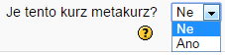
Obr. 9 Volba, zda kurz bude v režimu běžného zápisu, nebo zda bude metakurzem
Aktivace této volby znamená, že kurz mohou společně používat studenti několika kurzů. Nejčastější případ, kdy se tento typ nastavení používá, je pro práci s materiály, které jsou relevantní pro více kurzů, nebo chceme-li, aby studenti spolu mohli studenti různých kurzů vzájemně spolupracovat.
Do metakurzu se pak nepřidávají jednotliví studenti, ani se tam nemohou sami zapisovat, ale přidávají se pouze celé kurzy, a to prostřednictvím odkazu Asociované kurzy v postranním bloku Správa na hlavní stránce kurzu.
Dalším zajímavým nástrojem pro organizaci výuky je režim skupin.
Existují tři druhy skupinového režimu:
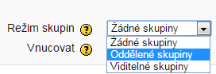
Obr. 10 Režim skupin
Při volbě Žádné skupiny jsou všichni účastníci kurzu členy jediné velké skupiny.
Oddělené skupiny znamená, že každá skupina vidí pouze svoji vlastní, ostatní skupiny jsou pro ni neviditelné.
U Viditelných skupin pracují členové každé skupiny v rámci vlastní skupiny, ale vidí i skupiny ostatní.
Skupinový režim můžete nastavit na dvou úrovních:
1. Úroveň kurzu
Nastavíte-li skupinový režim na úrovni celého kurzu, bude standardním režimem pro všechny činnosti v rámci kurzu.
2. Úroveň činnosti
Pro každou činnost, která umožňuje práci ve skupinách, lze nastavit samostatný skupinový režim. Zapnete-li na úrovni kurzu nastavení Vnucovat režim skupiny, nebude se na nastavení jednotlivých činností brát zřetel.
Jakmile jste s nastavením kurzu hotovi, čeká vás perná práce na vytváření výukových materiálů a nastavování činností, jimiž mají studenti kurzu projít. O tom však pojednáváme v jiných metodických příručkách.

Mám hotový kurz, co dál?
Jakmile máte kurz hotový, přicházejí na řadu studenti. Jak se o kurzu dozvědí? Jak se do kurzu zapíší?
Nejdřív kurz musíte studentům zviditelnit: tento krok vás zavede opět do oddílu Dostupnost v nastavení kurzu, kde tentokrát zvolíte „Tento kurz je studentům dostupný“.
O tom, kde kurz přesně je, můžete studenty informovat například zprostředkováním webové adresy hlavní stránky kurzu.
Zapsat studenty do kurzu lze v podstatě třemi způsoby:
- správce je do kurzu přidá hromadně
- studenti se zapíší sami
- učitel je přidá ručně z postranního bloku Správa přes odkaz Přidělit role.
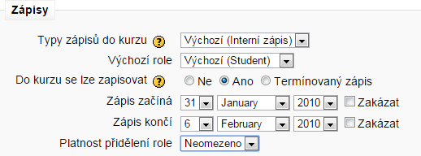
Obr. 11 Jaký zápis do svého kurzu zvolíte?
Ilustrované nastavení dovoluje studentům, aby se po přihlášení do systému mohli do kurzu sami zapsat v určitém termínu. Pokud termínovaný zápis není nutný, zakliknete políčko zakázat a studenti se mohou přihlašovat (zapisovat) kdykoli.
Výchozí metodou zápisu do kurzů je tzv. interní zápis. Ten určuje, zda se studenti mohou do kurzu zapsat sami, nebo zda se jim zobrazí zpráva „Do tohoto kurzu se nelze zapsat“ a vyučující nebo správce je musí zapsat ručně přímo v kurzu pomocí odkazu v postranním bloku Správa přes odkaz Přidělení rolí.
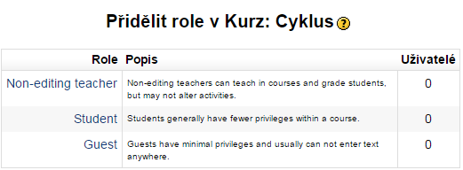
Obr. 12 Ruční zápis učitelem
Odkazem Student se dostanete k seznamu všech studentů, z nichž vyberete ty, které v kurzu chcete a ještě tam zapsaní nejsou. Zároveň také můžete do kurzu přidat pomocníky v roli Učitele bez práv editace (Non-editing teacher).

Další běhy kurzu
Během výuky byste si měli pečlivě všímat, zda fungují všechny odkazy, zda jsou studijní materiály srozumitelné a bez chyb, zda studijní činnosti odpovídají vašim záměrům, zda je kurz přehledný. Nefunkční odkazy a neozobrazující se ilustrace opravujte okamžitě, ale jinak příliš do kurzu nezasahujte. Spíše si přímo v kurzu, nejlépe v jednom z témat osnovy, které je skryto očím studentů, dělejte poznámky, jež pak v dalším běhu zohledníte.
Po skončeném běhu je rozumné ponechat studentům do kurzu přístup, aby si mohli například opakovat k maturitě, kurz zálohovat a obnovit jako nový pro příští běh. Zálohování kurzu a jeho obnova je snadná a rychlá záležitost, ale pár věcí si musíte ohlídat.
V postranním bloku Správa se proklikněte přes odkaz Zálohy k formuláři, kterým určíte, které studijní materiály, činnosti a která data uživatelů budete zálohovat. Pokud kurz potřebujete pro účely archivace například jako podklad pro monitorovací zprávu, určitě potřebujete všechna data uživatelů i studijních materiálů a činností. Pro přípravu kurzu pro další běh však žádná data uživatelů nepotřebujete (a pokud byste si je omylem zazálohovali, jejich odstranění je natolik pracné, že je lepší zálohu zahodit a zálohovat znovu).
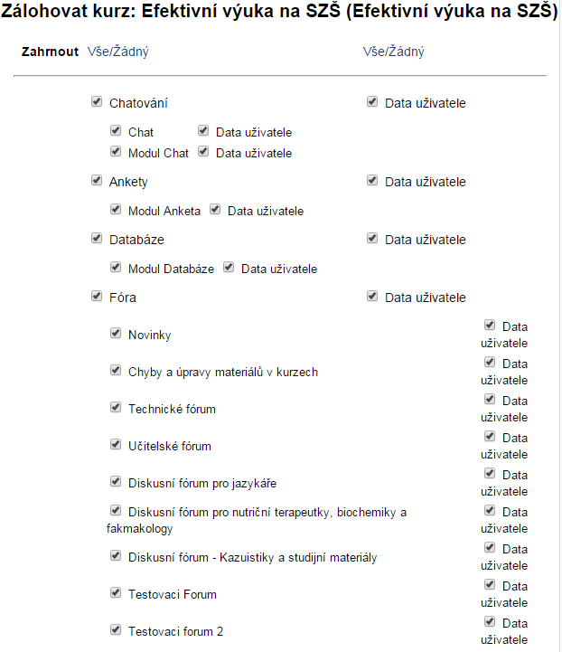
Obr. 13 Formulář pro zálohování kurzu
Čím propracovanější kurz máte, tím delší seznam materiálů a činností ve formuláři naleznete, ale přes volbu Zahrnout Vše/Žádný snadno vyberete všechny materiály a činnosti a žádná data. Pokud byste chtěli zálohovat jen některé moduly, pak je třeba položku po položce vyklikat ty, které chcete a které ne.
Před samotným zálohování ještě zkontrolujte shrnutí, které by mělo vypadat jako na obrázku 14:

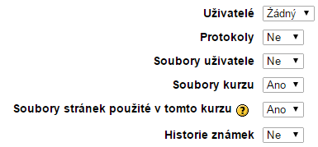
Obr. 14 Shrnutí při zálohování kurzu
Po stisknutí tlačítka Pokračovat na konci stránky se pak dostanete na ještě jedno, podrobnější shrnutí, opět najdete tlačítko Pokračovat a záloha se uloží. Na konci celého procesu se ocitnete na stránce, odkud máte k záloze přístup a můžete s ní dál pracovat.
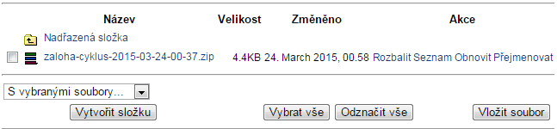
Obr. 15 Záloha celého kurzu
Z těchto míst se přes tlačítko Obnovit vytvoří kopie kurzu pro další školní rok. Obnova kurzu je stejně jednoduchá, jako jeho záloha: sledujete text na obrazovce a reagujete podle něj:
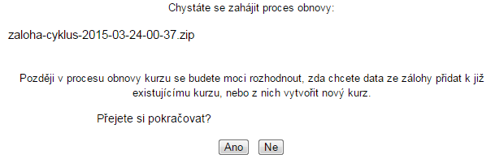
Obr. 16 Obnova kurzu, první obrazovka
Tato textová hláška však platí pouze v případě, že máte zároveň práva tvůrce kurzu a můžete zároveň vytvořit i nový kurz. Teprve tehdy si skutečně můžete v průběhu procesu obnovy zvolit
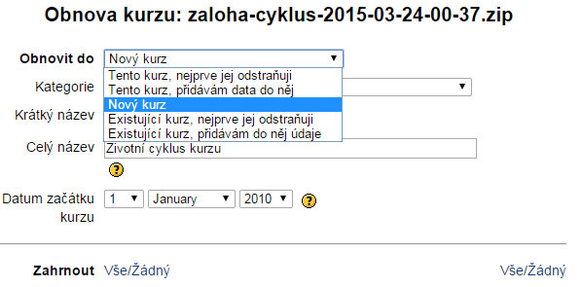
Obr. 17 Z pohledu tvůrce kurzu
Nemáte-li práva tvůrce kurzu, pak se nabídka zužuje na
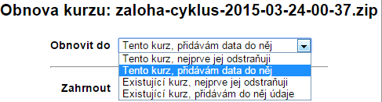
Obr. 18 Z pohledu role nižších práv
Nemáte-li další kurz, v němž byste měli práva učitele, musíte nejdříve opět požádat o vytvoření nového kurzu přes formulář, o němž již byla řeč na začátku této metodické příručky. V tom případě ale můžete kurz naplnit také přes funkci Importovat.
V novém kurzu najdete v postranním bloku Správa odkaz Importovat, zvolíte odkud a zbytek probíhá úplně shodně:
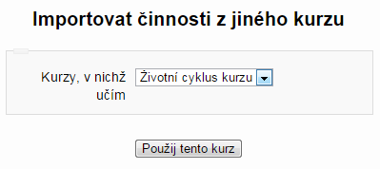
Obr. 19 Import z existujícího kurzu do nového
Jakmile máte nový kurz ať již přes obnovu nebo importem naplněný, můžete pokračovat v jednotlivých bodech doporučeného postupu pro tvorbu kurzu:
- Znepřístupnit kurz studentům, abyste měli na svou práci klid;
- Zamyslet se nad organizací výuky a podle toho upravit nastavení kurzu;
- Upravit obsah na základě zkušeností z předchozího běhu;
- Zpřístupnit kurz studentům (opět v oddílu Dostupnost);
- Upravit metody zápisu (v nastavení kurzu), případně ručně studenty zapsat;
- Seznámit studenty s kurzem a požadavky pro splnění;
- Výuku sledovat a zapisovat to, co se osvědčilo, a to, co ne (nejlépe přímo do kurzu);
- Vytvořit zálohu kurzu, připravit kopii na jeho další běh, v níž zohledníte své zkušenosti s předchozím během.

Přejeme hodně úspěchů při tvoření kurzů v LMS Moodle!

Životní cyklus kurzu v LMS Moodle
Metodická příručka pro tvůrce studijních materiálů
PhDr. Tamara Váňová, Mgr. Nina Hrtoňová, PhDr. Andrea Pokorná, PhD.

Vydala Masarykova univerzita v roce 2012
1. vydání, 2012
Obálka Markéta Pešová
Náklad: 90 výtisků
Tisk: Ústav výpočetní techniky Masarykovy univerzity, Botanická 68a, Brno

ISBN 978-80-210-6120-0

